TERMO DE CONSENTIMENTO LIVRE E ESCLARECIDO
Este “Termo de Consentimento Livre e Esclarecido” atende a Resolução 196/96-CNS-MS e “Código de Deontologia do Ergonomista Certificado/Norma ERG BR 1002 – ABERGO”.

Gostaríamos de convidá-lo a participar da pesquisa intitulada “Análise da Percepção de Uso de Embalagens de Medicamentos”. Este questionário tem o objetivo de identificar sua percepção sobre o uso de embalagens de medicamentos e principais motivos da possível dificuldade no uso e insatisfação.

Para isto a sua participação é muito importante, e ela se dará da seguinte forma: responder a um simples questionário, onde serão abordadas perguntas sobre uso de medicamentos e dificuldade no manuseio das embalagens. Gostaríamos de contar com a sua cooperação e pedimos que seja sincero, pois a fidelidade de suas respostas é muito importante para a conclusão da pesquisa. Sua participação é voluntária, e você pode recusar-se a participar, ou desistir a qualquer momento, sem que isto acarrete qualquer ônus ou prejuízo à sua pessoa.

Informamos ainda que as informações serão utilizadas somente para os fins desta pesquisa, e serão tratadas com o mais absoluto sigilo e confidencialidade, de modo a preservar a sua identidade. Os benefícios esperados se converterão na confecção de embalagens de medicamentos mais seguras.

Caso você tenha mais dúvidas ou necessite maiores esclarecimentos, pode nos contatar nos endereços relacionados abaixo ou procurar o Comitê de Ética em Pesquisa da UEM, cujo endereço consta deste documento. Este termo deverá ser preenchido em duas vias de igual teor, sendo uma delas, devidamente preenchida, assinada e entregue a você.

Eu, ____________________________________________________________________________, declaro que fui devidamente esclarecido e concordo em participar voluntariamente da pesquisa coordenada pela Prof. Dra. Cristina do Carmo Lucio Berrehio el Kattel.

______________, _____ de ______________ de 2019 | _______________________________________  - Assinatura do voluntário

Eu, Nome do Discente, declaro que forneci todas as informações referentes a esta pesquisa.

______________________________________  Nome do Discente (Pesquisador) | ______________________________________  - Cristina C. Lucio Berrehil el Kattel (responsável)

CONTATO | Qualquer dúvida com relação à pesquisa poderá ser esclarecida com os pesquisadores, conforme contatos abaixo:
CONTATO | Nome do Discente (pesquisador)  Telefone: (44)  Email:  Endereço:  Cianorte-PR  CEP  Curriculum: | Cristina do Carmo Lucio Berrehil el Kattel (pesquisadora responsável)  Rua D. Pedro II, 598, Zona I  Telefone: (44) 3619-4027  Email: cclucio@uem.br  Cianorte-PR  CEP 87200-055  Curriculum: http://lattes.cnpq.br/2079289679624159

INFORMAÇÕES GERAIS

A. Identificação
Gênero: [ ] Masculino [ ] Feminino
Natural de: Cidade____________________________________________________________________/ UF_______
Data de nascimento: ______/ ______/ ______
Idade atual: ___________ anos
Estatura informada: ______________ m Peso informado: __________ kg
Mão usada para escrever: [ ] Direita [ ] Esquerda [ ] Ambas
Mora atualmente na cidade de (principal): _________________________________________________/ UF _______
Há quanto tempo mora nesta cidade? _____________ anos
Telefone: (_____) _________-_________ Celular: (_____) _________-_________
Email: ________________________________________________________________________________________

B. Escolaridade
[ ] Não sabe ler ou escrever [ ] Ensino Superior incompleto
[ ] Ensino Fundamental incompleto [ ] Ensino Superior completo
[ ] Ensino Fundamental completo [ ] Pós-graduação (especialização)
[ ] Ensino Médio incompleto [ ] Pós-graduação (mestrado)
[ ] Ensino Médio completo [ ] Pós-graduação (doutorado e pós-doutorado)

C. Situação Profissional
[ ] Não trabalha [ ] Aposentado
[ ] Trabalhador na ativa [ ] Pensionista
[ ] Aposentado e ainda trabalha [ ] Outra situação: ________________________

D. Ocupação principal: _________________________________________________________________________

E. Renda Familiar (considerando salário mínimo de R$ 545,00)
Baseado em FGV (2006)
[ ] Menos de 1 salário mínimo (até R$ 545,00) [ ] De 6 e 10 salários mínimos (até R$ 5.450,00)
[ ] De 1 e 2 salários mínimos (até 1.090,00) [ ] De 11 e 20 salários mínimos (até R$ 10.900,00)
[ ] De 3 e 5 salários mínimos (até R$ 2.725,00) [ ] Mais de 20 salários mínimos (mais de R$ 10.900,00)

F. Pratica atividade física
[ ] Sempre [ ] Às vezes
[ ] Freqüentemente [ ] Não pratica

Se pratica atividade física, qual?
[ ] Academia (diversos) [ ] Hidroginástica
[ ] Artes marciais [ ] Pilates / Yoga
[ ] Caminhada [ ] Musculação
[ ] Corrida [ ] Natação
[ ] Dança [ ] Outro:_____________________________________

G. Residência
[ ] Vive sozinho(a) [ ] Vive com filho(a)
[ ] Vive com os pais [ ] Vive com irmãos
[ ] Vive com companheiro(a) [ ] Vive em Casa de Repouso
[ ] Vive com companheiro(a) e filho(s) [ ] Outra situação: ___________________________

ANAMNESE
Adaptado do Modelo Gedarni – Programa Presencial e Virtual de Gerontologia Domiciliar

Preocupações físicas
Motoras  [ ] Dores de cabeça  [ ] Tonturas  [ ] Enjôos ou vômitos  [ ] Fadiga excessiva  [ ] Problemas intestinais  [ ] Fraqueza de uma parte do corpo  [ ] Problemas com a coordenação motora fina  [ ] Tremores  [ ] Tiques ou movimentos estranhos  [ ] Problemas de equilíbrio  [ ] Tropeça nas coisas frequentemente  [ ] Desmaios  [ ] Mudança na marcha (caminhada)  [ ] Outros problemas motores: _____________________ | Sensórias  [ ] Perda de sensações / dormências nas mãos  [ ] Formigamentos na pele das mãos  [ ] Dificuldade de diferenciar quente e frio  [ ] Comprometimento visual (problemas na visão)  [ ] Usa óculos  [ ] Problemas na visão (glaucoma, catarata, etc.)  [ ] Usa aparelho auditivo  [ ] Problemas no ouvido, exceto perda auditiva  [ ] Problemas com paladar:  ( ) Sensibilidade aumentada ( ) Sensibilidade diminuída  [ ] Problemas com odores:  ( ) Sensibilidade aumentada ( ) Sensibilidade diminuída  [ ] Dores. Descreva:_________________________  [ ] Outros problemas sensoriais: ________________

Preocupações intelectuais
Resolução de problemas  [ ] Dificuldade de aprender coisas novas  [ ] Dificuldade de resolver problemas que a maioria consegue  [ ] Dificuldade de planejar o futuro  [ ] Dificuldade de mudar planos ou atividades quando necessário  [ ] Dificuldade de pensar rapidamente quando necessário  [ ] Dificuldade de completar atividades em tempo razoável  [ ] Dificuldade de fazer coisas sequencialmente  Consciência e Concentração  [ ] Bastante distraído  [ ] Perde a linha de raciocínio facilmente  [ ] Tem muitos “brancos”  [ ] Dificuldade em fazer mais de uma coisa  [ ] Facilmente fica confuso e desorientado  [ ] Tarefas requerem mais esforço ou atenção | Memória  [ ] Esquece onde deixa as coisas (chaves, casacos, etc.)  [ ] Esquece nomes  [ ] Esquece o que devia fazer  [ ] Esquece onde está ou aonde vai  [ ] Esquece eventos recentes (café-da-manhã)  [ ] Esquece compromissos  [ ] Esquece eventos que ocorreram há muito tempo  [ ] Depende muito dos outros pra se lembrar das coisas  [ ] Depende de anotações para se lembrar das coisas  [ ] Esquece a ordem dos eventos  [ ] Esquece fatos, mas lembra como se fazem as coisas  [ ] Esquece rostos de pessoas que conhece  (quando não estão presentes)  [ ] Outro problema de memória? _________________

Histórico Médico
Doenças Neurológicas  [ ] Alzheimer ou estado senil  [ ] Doença de Huntington  [ ] Esclerose Múltipla  [ ] Mal de Parkinson  [ ] Epilepsia ou Convulsões  [ ] Outras: ____________________________________ | Outras doenças  [ ] Retardamento mental  [ ] Problemas na fala ou linguagem  [ ] Problemas de aprendizagem  [ ] Problemas de atenção  [ ] Problemas de comportamento  [ ] Outros problemas ou doenças: ________________

Doenças psicológicas/psiquiátricas
[ ] Depressão [ ] Síndrome do Pânico
[ ] Transtorno bipolar [ ] Transtorno de Ansiedade
[ ] Esquizofrenia [ ] TOC – Transtorno Obsessivo Compulsivo
[ ] Agorafobia e Fobia Social [ ]Outras: ____________________________________________________
QUESTÕES ESPECÍFICAS DA PESQUISA

1. Quantos tipos de medicamentos diferentes você toma em média?
De uso diário: [____] De uso semanal: [____] De uso quinzenal/mensal: [____] De uso eventual: [____]

2. Quantas vezes ao dia você toma seus medicamentos (considere a média de medicamentos periódicos ou eventuais)?
[ ] 1 [ ] 2 [ ] 3 [ ] 4 [ ] 5 [ ] 6 ou mais

3. Especifique quais tipos de tratamento você utiliza.
[ ] Alopatia
[ ] Fitoterapia
[ ] Florais
[ ] Homeopatia
[ ] Medicina chinesa
[ ] Outra. Especifique: __________________________________________________________________

4. Como você adquire seus medicamentos?
[ ] Industrializados
[ ] Manipulados

5. Você sabe por que/para quê você toma seus medicamentos?
[ ] Sim
[ ] De alguns medicamentos apenas
[ ] Não

6. Que tipo de auxílio (de pessoa ou objeto) você necessita para abrir embalagens?
[ ] Para romper o lacre da caixinha
[ ] Para abrir a tampa do frasco
[ ] Para destacar o comprimido
[ ] Para dispensar a quantidade correta de medicamentos (compridos, cápsulas, bolinhas homeopáticas, etc.)
[ ] Romper a ampola
[ ] Outros tipos de auxílios. Especifique: _________________________________________________________________
[ ] Não necessito de auxílio

7. Que fator o levou a errar a dosagem do medicamento?
[ ] Não entendi as especificações do médico.
[ ] Não entendi as especificações contidas na bula e/ou embalagem do medicamento.
[ ] Impossibilidade de utilização de acessórios para dosagem de medicamentos.
[ ] Utilização errônea de algum acessório para dosagem de medicamento.
[ ] Semelhança das embalagens.
[ ] Outro: ____________________________________________________________________________________
[ ] Nunca errei a dosagem de um medicamento.

8. Você sente alguma preocupação no uso de medicamentos, por achar que podem ter perdido a eficácia (devido ao fato das embalagens não fecharem adequadamente)?
[ ] Não [ ] Sim [ ] Em alguns casos

8.1. Em que tipo de embalagem? ______________________________________________________________

9. Tem o costume de verificar a data de validade dos medicamentos?
[ ] Sim [ ] As vezes [ ] Não

10. Já utilizou frascos com copos/colheres dosadores (de xaropes e outros medicamentos)?
[ ] Sim [ ] Não

10.1. Os copos/colheres dosadores apresentam informações legíveis?
[ ] Sim [ ] Não [ ] Em alguns casos

10.2. Alguma vez já se confundiu ao utilizar a dosagem por não conseguir/não saber utilizar o dosador?
[ ] Sim [ ] Não

10.3. Qual seu grau de dificuldade ao utilizar acessórios para dosagem de medicamentos?
[ ] Não consegue utilizar o copinho/colher dosador
[ ] Sente dificuldade para despejar a quantidade certa no copinho/colher dosador
[ ] Sente dificuldade para manipular o copinho/colher dosador, por ser muito pequeno
[ ] Sente dificuldade para ler as informações de dosagem, mesmo com óculos
[ ] Consegue ler as informações do copinho/colher dosador somente com óculos
[ ] Consegue utilizar os dosadores sem dificuldades
[ ] Outra dificuldade. Especifique. _________________________________________________________________

11. Com que freqüência você costuma partir (dividir/cortar ao meio) comprimidos?
[ ] Frequentemente [ ] As vezes [ ] Raramente [ ] Nunca

11.1. Como você divide seus comprimidos?
[ ] Peço para alguém dividir
[ ] Utilizo uma faca
[ ] Utilizo um estilete
[ ] Quebro com a mão
[ ] Outro modo: __________________________________________________________________________

11.2. Como você armazena o que restou do medicamento dividido?
[ ] Na própria embalagem
[ ] Em embalagem própria para comprimidos
[ ] Jogo fora o restante
[ ] Outro. Especifique: _____________________________________________________________________

11.3. Grau de dificuldade ao dividir comprimidos.
[ ] Não consigo dividir
[ ] Consigo dividir, mas esfarela
[ ] Consigo dividir, mas não em partes iguais
[ ] Consigo dividir sem dificuldades

12. Especifique os três tipos de materiais da embalagem, segundo sua percepção.

 | Segurança da embalagem (contaminação, risco de se machucar, conservação, etc.) | O material da embalagem interfere no princípio ativo do medicamento? | Facilidade de manipular a embalagem
De Alumínio | [ ] [ ] [ ]  Seguro Regular Inseguro | [ ] [ ] [ ]  Sim Não Não sei responder | [ ] [ ] [ ]  Fácil Regular Difícil
De Plástico | [ ] [ ] [ ]  Seguro Regular Inseguro | [ ] [ ] [ ]  Sim Não Não sei responder | [ ] [ ] [ ]  Fácil Regular Difícil
De Vidro | [ ] [ ] [ ]  Seguro Regular Inseguro | [ ] [ ] [ ]  Sim Não Não sei responder | [ ] [ ] [ ]  Fácil Regular Difícil

13. Com relação ao tamanho do comprimido/cápsula, você prefere:
[ ] Muito pequeno [ ] Pequeno [ ] Médio [ ] Grande [ ] Muito grande

Por quê? ________________________________________________________________________________

ESCALA DE AVALIAÇÃO POSTURAL

Baseado no Diagrama de Corlett e Manenica

Assinale com um X, o número que você acha correspondente ao grau de intensidade de desconforto/dor de cada uma das regiões do diagrama do corpo humano abaixo. Por favor, mesmo que você não tenha tido problemas em qualquer parte do corpo, marque como o grau de intensidade “1” (nenhum desconforto/dor).

INTENSIDADE DO DESCONFORTO/DOR
0 | 1 | 2 | 3 | 4
Nenhum | Algum | Moderado | Bastante | Intolerável

 |  |  |  |  |  | CABEÇA [1]
 |  |  |  |  |  | 1 | 2 | 3 | 4 | 5
TRONCO
Pescoço [2] |  |  |  |  |  | Coluna Cervical [3] |  |  |  |  |  | Coluna Dorsal Alta [4]
1 | 2 | 3 | 4 | 5 |  | 1 | 2 | 3 | 4 | 5 |  | 1 | 2 | 3 | 4 | 5
Coluna Dorsal Baixa [5] |  |  |  |  |  | Coluna Lombar [6] |  |  |  |  |  | Bacia [7]
1 | 2 | 3 | 4 | 5 |  | 1 | 2 | 3 | 4 | 5 |  | 1 | 2 | 3 | 4 | 5
 |  |  |  |  | 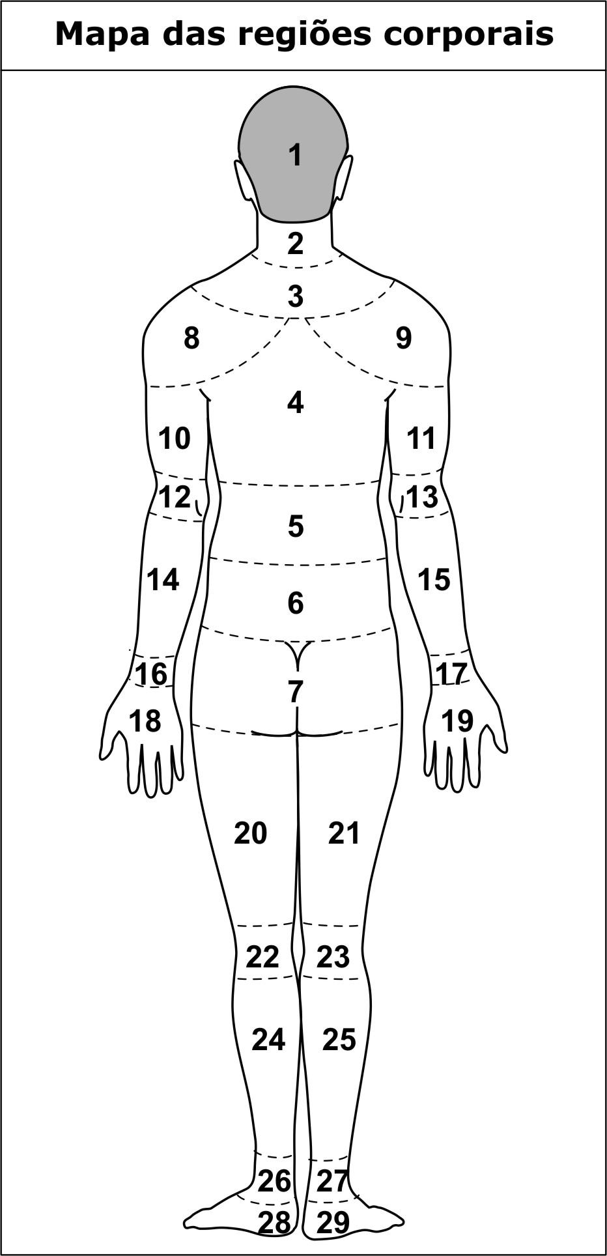
MEMBROS ESQUERDOS |  |  |  |  |  |  |  |  |  |  |  | MEMBROS DIREITOS
Ombro [8] |  |  |  |  |  |  |  |  |  |  |  | Ombro [9]
1 | 2 | 3 | 4 | 5 |  |  |  |  |  |  |  | 1 | 2 | 3 | 4 | 5
Braço [10] |  |  |  |  |  |  |  |  |  |  |  | Braço [11]
1 | 2 | 3 | 4 | 5 |  |  |  |  |  |  |  | 1 | 2 | 3 | 4 | 5
Cotovelo [12] |  |  |  |  |  |  |  |  |  |  |  | Cotovelo [13]
1 | 2 | 3 | 4 | 5 |  |  |  |  |  |  |  | 1 | 2 | 3 | 4 | 5
Antebraço [14] |  |  |  |  |  |  |  |  |  |  |  | Antebraço [15]
1 | 2 | 3 | 4 | 5 |  |  |  |  |  |  |  | 1 | 2 | 3 | 4 | 5
Punho [16] |  |  |  |  |  |  |  |  |  |  |  | Punho [17]
1 | 2 | 3 | 4 | 5 |  |  |  |  |  |  |  | 1 | 2 | 3 | 4 | 5
Mão [18] |  |  |  |  |  |  |  |  |  |  |  | Mão [19]
1 | 2 | 3 | 4 | 5 |  |  |  |  |  |  |  | 1 | 2 | 3 | 4 | 5
Coxa [20] |  |  |  |  |  |  |  |  |  |  |  | Coxa [21]
1 | 2 | 3 | 4 | 5 |  |  |  |  |  |  |  | 1 | 2 | 3 | 4 | 5
Joelho [22] |  |  |  |  |  |  |  |  |  |  |  | Joelho [23]
1 | 2 | 3 | 4 | 5 |  |  |  |  |  |  |  | 1 | 2 | 3 | 4 | 5
Perna [24] |  |  |  |  |  |  |  |  |  |  |  | Perna [25]
1 | 2 | 3 | 4 | 5 |  |  |  |  |  |  |  | 1 | 2 | 3 | 4 | 5
Tornozelo [26] |  |  |  |  |  |  |  |  |  |  |  | Tornozelo [27]
1 | 2 | 3 | 4 | 5 |  |  |  |  |  |  |  | 1 | 2 | 3 | 4 | 5
Pé [28] |  |  |  |  |  |  |  |  |  |  |  | Pé [29]
1 | 2 | 3 | 4 | 5 |  |  |  |  |  |  |  | 1 | 2 | 3 | 4 | 5

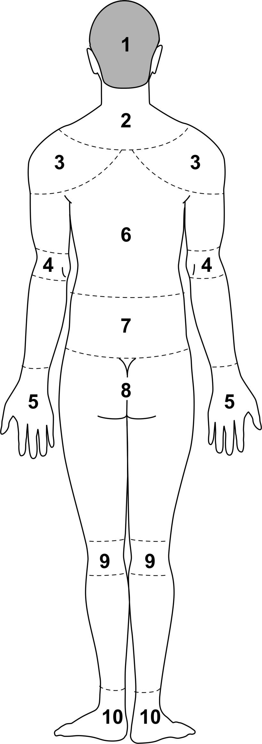 | SINTOMAS MÚSCULO-ESQUELÉTICOS  Baseado no Questionário Nórdico
Marque apenas um x para cada resposta apropriada.

Mesmo que você não tenha tido problemas em qualquer parte do corpo, responda as questões.
 | ATENÇÃO: O desenho ao lado representa apenas uma posição aproximada das partes do corpo. Assinale a parte que mais se aproxima do seu problema.

Partes do corpo com problemas | Você teve algum problema nos últimos 7 dias? | Você teve algum problema nos últimos 12 meses? | Você deixou de trabalhar algum dia nos últimos 12 meses devido ao problema?
1. Cabeça | 1 • Não  2 • Sim | 1 • Não  2 • Sim | 1 • Não  2 • Sim
2. Pescoço | 1 • Não  2 • Sim | 1 • Não  2 • Sim | 1 • Não  2 • Sim
3. Ombros | 1 • Não  2 • Sim – lado direito  3 • Sim – lado esquerdo  4 • Sim – os dois lados | 1 • Não  2 • Sim – lado direito  3 • Sim – lado esquerdo  4 Sim – os dois lados | 1 • Não  2 • Sim – lado direito  3 • Sim – lado esquerdo  4 Sim – os dois lados
4. Cotovelos | 1 • Não  2 • Sim – lado direito  3 • Sim – lado esquerdo  4 Sim – os dois lados | 1 • Não  2 • Sim – lado direito  3 • Sim – lado esquerdo  4 Sim – os dois lados | 1 • Não  2 • Sim – lado direito  3 • Sim – lado esquerdo  4 Sim – os dois lados
5. Punhos e mãos | 1 • Não  2 • Sim – lado direito  3 • Sim – lado esquerdo  4 Sim – os dois lados | 1 • Não  2 • Sim – lado direito  3 • Sim – lado esquerdo  4 Sim – os dois lados | 1 • Não  2 • Sim – lado direito  3 • Sim – lado esquerdo  4 Sim – os dois lados
6. Coluna dorsal | 1 • Não  2 • Sim | 1 • Não  2 • Sim | 1 • Não  2 • Sim
7. Coluna lombar | 1 • Não  2 • Sim | 1 • Não  2 • Sim | 1 • Não  2 • Sim
8. Quadril/coxas | 1 • Não  2 • Sim | 1 • Não  2 • Sim | 1 • Não  2 • Sim
9. Joelhos | 1 • Não  2 • Sim – lado direito  3 • Sim – lado esquerdo  4 Sim – os dois lados | 1 • Não  2 • Sim – lado direito  3 • Sim – lado esquerdo  4 Sim – os dois lados | 1 • Não  2 • Sim – lado direito  3 • Sim – lado esquerdo  4 Sim – os dois lados
10. Tornozelo/Pés | 1 • Não  2 • Sim – lado direito  3 • Sim – lado esquerdo  4 Sim – os dois lados | 1 • Não  2 • Sim – lado direito  3 • Sim – lado esquerdo  4 Sim – os dois lados | 1 • Não  2 • Sim – lado direito  3 • Sim – lado esquerdo  4 Sim – os dois lados

